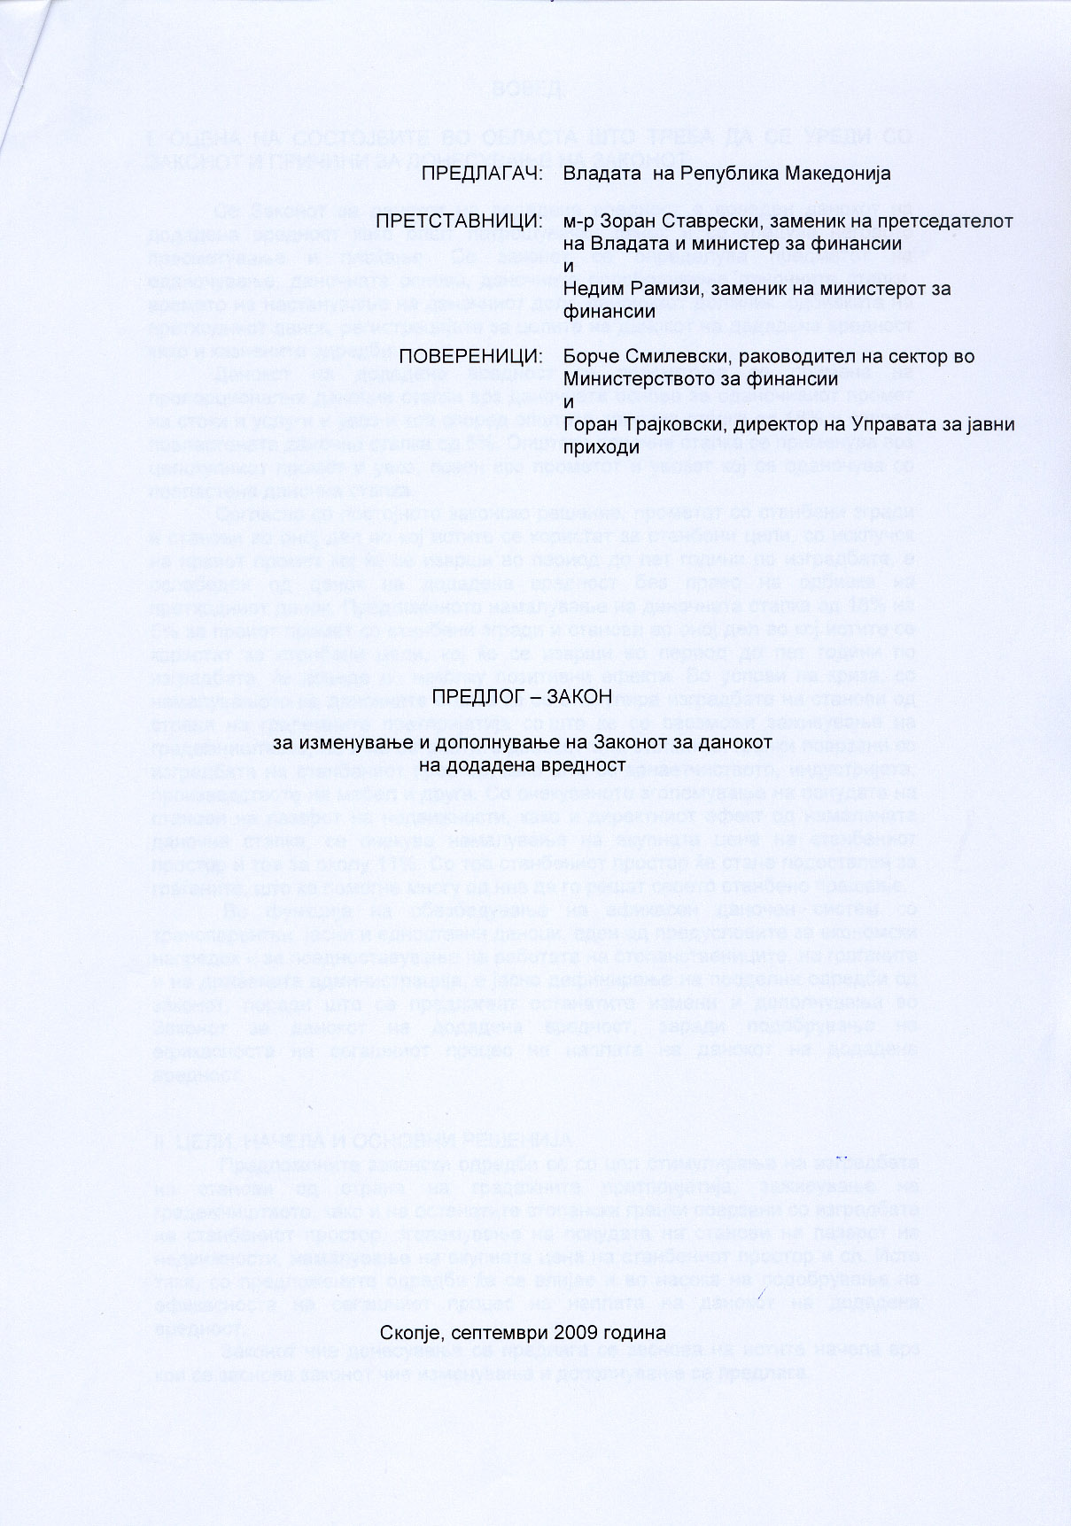

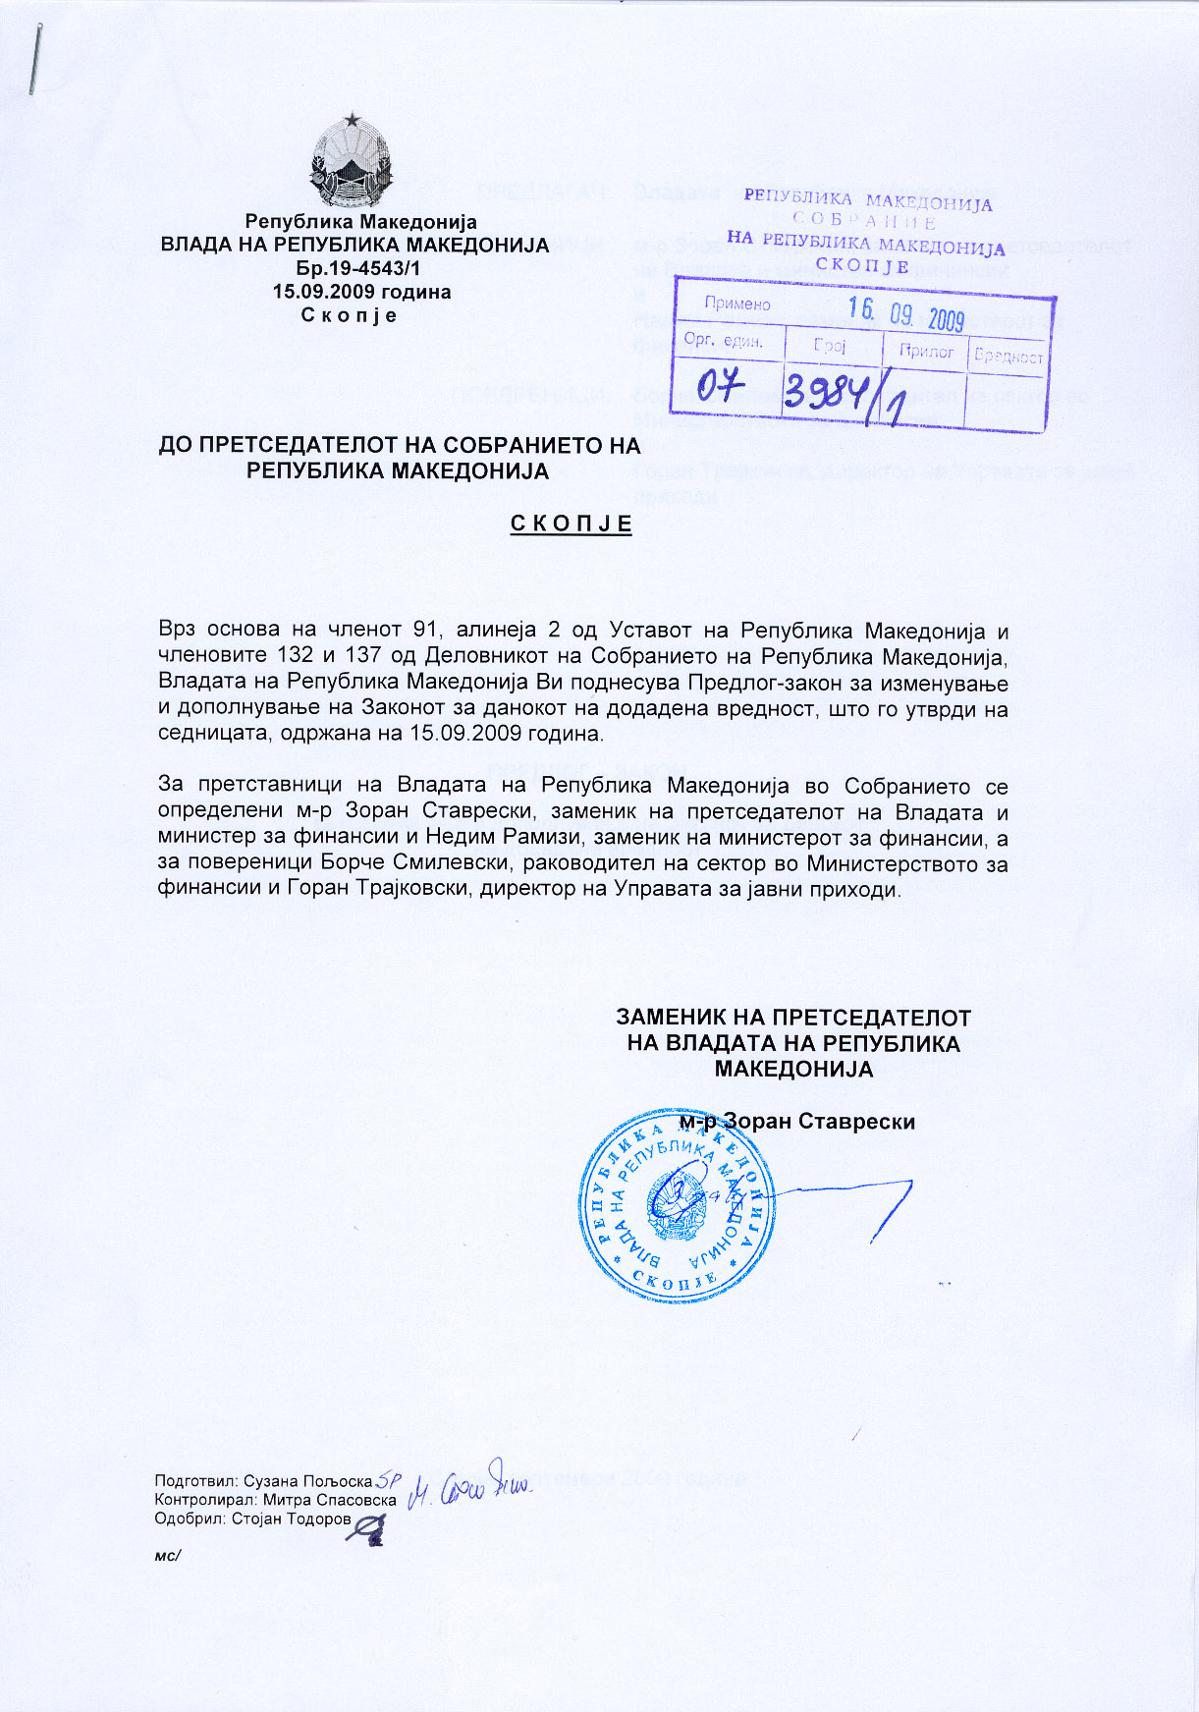

ВОВЕД:

I. ОЦЕНА НА СОСТОЈБИТЕ ВО ОБЛАСТА ШТО ТРЕБА ДА СЕ УРЕДИ СО ЗАКОНОТ И ПРИЧИНИ ЗА ДОНЕСУВАЊЕ НА ЗАКОНОТ

Со Законот за данокот на додадена вредност е воведен данокот на додадена вредност како општ потрошувачки данок и се уредува неговото пресметување и плаќање. Со законот се определува предметот на оданочување, даночната основа, даночните ослободувања даночните стапки, времето на настанување на даночниот долг. даночниот должник, одбивката на претходниот данок, регистрацијата за целите на данокот на додадена вредност како и казнените одредби.
Данокот на додадена вредност се пресметува со примена на пропорционални даночни стапки врз даночната основа за оданочивиот промет на стоки и услуги и увоз и тоа според општата даночна стапка од 18% и според повластената даночна стапка од 5%. Општата даночна стапка се применува врз целокупниот промет и увоз, освен врз прометот и увозот кој се оданочува со повластена даночна стапка.
Согласно со постојното законско решение, прометот со станбени згради и станови во оној дел во кој истите се користат за станбени цели, со исклучок на првиот промет кој ќе се изврши во период до пет години по изградбата, е ослободен од данок на додадена вредност без право на одбивка на претходниот данок. Предложеното намалување на даночната стапка од 18% на 5% за првиот промет со станбени згради и станови во оној дел во кој истите се користат за станбени цели, кој ќе се изврши во период до пет години по изградбата, ќе доведе до неколку позитивни ефекти. Во услови на криза, со намалувањето на даночната стапка ќе се стимулира изградбата на станови од страна на градежните претпријатија со што ќе се овозможи заживување на градежништвото, но и на останатите дваесеттина стопански гранки поврзани со изградбата на станбениот простор, како што се занаетчиството, индустријата, производството на мебел и други. Со очекуваното зголемување на понудата на станови на пазарот на недвижности, како и директниот ефект од намалената даночна стапка, се очекува намалување на вкупната цена на станбениот простор и тоа за околу 11%. Со тоа станбениот простор ќе стане подостапен за граѓаните, што ќе помогне многу од нив да го решат своето станбено прашање.
Во функција на обезбедување на ефикасен даночен систем со транспарентни, јасни и едноставни даноци, еден од предусловите за економски напредок и за поедноставување на работата на стопанствениците, на граѓаните и на државната администрација, е јасно дефинирање на пооделни одредби од законот, поради што се предлагаат останатите измени и дополнувања во Законот за данокот на додадена вредност, заради подобрување на ефикасноста на сегашниот процес на наплата на данокот на додадена вредност.

II. ЦЕЛИ, НАЧЕЛА И ОСНОВНИ РЕШЕНИЈА
Предложените законски одредби се со цел стимулирање на изградбата на станови од страна на градежните претпријатија, заживување на градежништвото, како и на останатите стопански гранки поврзани со изградбата на станбениот простор, зголемување на понудата на станови на пазарот на недвижности, намалување на вкупната цена на станбениот простор и сл. Исто така, со предложените одредби ќе се влијае и во насока на подобрување на ефикасноста на сегашниот процес на наплата на данокот на додадена вредност.
Законот чие донесување се предлага се заснова на истите начела врз кои се заснова законот чие изменување и дополнување се предлага.

III. ОЦЕНА НА ФИНАНСИСКИТЕ ПОСЛЕДИЦИ ОД ПРЕДЛОГОТ НА ЗАКОН ВРЗ БУЏЕТОТ И ДРУГИТЕ ЈАВНИ ФИНАНСИСКИ СРЕДСТВА
Со предложените измени и дополнувања на Законот за данокот на додадена вредност, се преглага намалување на стапката на ДДВ за промет со станбени згради и станови од 18% на 5%. Се очекува оваа мерка да придонесе за намалување на цената на станбените згради и станови, а со тоа и зголемување на прометот. Како резултат на ова се очекува и подобрување на наплатата на даночни приходи по овој основ.

IV. ПРОЦЕНА НА ФИНАНСИСКИТЕ СРЕДСТВА ПОТРЕБНИ ЗА СПРОВЕДУВАЊЕ НА ЗАКОНОТ, НАЧИН НА НИВНО ОБЕЗБЕДУВАЊЕ, ПОДАТОЦИ ЗА ТОА ДАЛИ СПРОВЕДУВАЊЕТО НА ЗАКОНОТ ПОВЛЕКУВА МАТЕРИЈАЛНИ ОБВРСКИ ЗА ОДДЕЛНИ СУБЈЕКТИ
За спроведувањето на Предлогот на Законот за изменување и дополнување на Законот за данокот на додадена вредност не е потребно обезбедување на финансиски средства, ниту материјални обврски за одделни субјекти. За спроведување на измените и дополнувањата на Законот за данокот на додадена вредност, не се потребни посебни финансиски средства од причини што истите се базираат на сегашниот модел кој го користи Управата за јавни приходи, односно од 1 април 2000 година.

ПРЕДЛОГ НА ЗАКОН
ЗА ИЗМЕНУВАЊЕ И ДОПОЛНУВАЊЕ НА ЗАКОНОТ
ЗА ДАНОКОТ НА ДОДАДЕНА ВРЕДНОСТ

Член 1

Во Законот за данокот на додадена вредност („Службен весник на Република Македонија”, бр. 44/99; 86/99; 8/01; 21/03; 19/04; 33/06; 101/06, 114/07, 103/08 и 114/09) членот 5 се брише.

Член 2

Во членот 39 ставот (2) се менува и гласи:
“(2) По исклучок од ставот 1 на овој член, на даночни обврзници кои остваруваат промет од членот 51 став (4) од овој закон, за даночен период им се смета календарската година. Доколку даночниот обврзник ја врши својата дејност само во еден дел од календарската година, за даночен период се смета само овој период”.
По ставот (2) се додаваат шест нови става (3), (4), (5), (6), (7) и (8) кои гласат:
„(3) По исклучок од ставот (2) на овој член, кај даночните обврзници кои остваруваат промет согласно со членот 51 став (4) од овој закон, може да се одреди даночен период да биде календарски месец, ако даночниот обврзник поднесе барање и документирано докаже дека во тековната календарска година ќе има влезни исполнувања кои произлегуваат од инвестиции во опрема и недвижности за отпочнување или проширување на неговата стопанска дејност, во износ од најмалку 100.000.000 денари на годишно ниво без данокот на додадена вредност. Барањето се поднесува до 10-ти во месецот до надлежниот даночен орган.

(4) Под инвестиции во опрема и недвижности за отпочнување или проширување на стопанската дејност на даночниот обврзник се подразбираат вложувањата во материјални средства (недвижности, постројки и опрема) и во нематеријални средства (компјутерски софтвер и патенти) за проширување на својата дејност, освен вложувања во патнички автомобили, мебел, теписи, аудиовизуелни средства, бела техника, уметнички дела од ликовната и применетата уметност и други вложувања кои служат за административни цели.

(5) Надлежниот даночен орган со решение го менува даночниот период кај даночните обврзници регистрирани за целите на данокот на додадена вредност врз основа на податоците за остварениот промет од претходната календарска година”.
(6) Ако даночниот орган одлучи да го прифати барањето од став (3) на овој член промената на даночниот период се врши од месецот кој следува по месецот во кој е поднесено барањето.
(7) Доколку даночниот обврзник не ги исполни условите од ставот (3) на овој член, надлежниот даночен орган ќе изврши промена на даночниот период во согласност со став (5) на овој член.
(8) Министерот за финансии донесува поблиски прописи за спроведување на овој член.“

Член 3

Во член 41 во ставот (1) се додава нова реченица која гласи:

“Кон даночната пријава, за соодветниот даночен период, даночниот обврзник е должен да поднесе периодичен финансиски извештај од одобрените фискални системи на опрема за регистрирање на готовински плаќања и периодичен извештај од банкарските сметки преку кои го остварува работењето.

Во ставот (3) се додава нова реченица која гласи:
„По исклучок од ставот (1) на овој член во случај на промена на даночниот период од член 39 став (6), даночниот обврзник е должен да поднесе даночна пријава во рок од 15 дена по истекот на календарскиот месец во кој е поднесено барањето, за периодот од почетокот на календарската година до крајот на месецот во кој е поднесено барањето.“

Член 4
Во член 41-а во ставот (1) по зборовите „нова исправена даночна пријава за тој даночен период”, се додаваат зборовите: „и тоа најдоцна до рокот за доставување на годишната сметка”.
Во ставот (2) запирката се заменува со точка, а зборовите „но не повеќе од 2.000 денари“ се бришат.

Член 5

Член 45 став (6) се брише.

Член 6
Во член 51 став (1) по зборот “износот” запирката се брише и се додаваат зборовите “или во текот на годината го надмине износот”.

Во ставот (6) по втората реченица се додава нова реченица која гласи:
“Ако во текот на годината даночниот обврзник го надмине износот на остварен вкупен промет од 1.300.000 денари, регистрацијата се врши по истекот на месецот кога е остварен прометот.”
Во ставот (9), по точката б) се додаваат три нови точки: в), г) и д) кои гласат:
“в) даночниот обврзник не може да се најде на пријавената адреса и на адресата за вршење на деловни активности;
г) даночниот обврзник не поднесува даночна пријава и тоа за најмалку два даночни периоди кај месечните и тримесечните и за еден даночен период кај годишните даночни обврзници;
д) кај даночниот обврзник претходно е идентификувано даночно затајување.“
Точката в) станува точка ѓ).

Во ставот (10) по втората реченица се додава нова реченица која гласи:
“Ако во текот на годината се надмине износот на остварен вкупен промет од 1.300.000 денари, даночниот обврзник ја поднесува пријавата најдоцна до 15-ти во месецот кој следи по месецот кога е остварен прометот.”

По ставот (11) се додава нов став (12) кој гласи:
“12) Надлежниот даночен орган може да одбие да го регистрира даночниот обврзник кој започнува да врши дејност и даночниот обврзник кој доброволно се пријавил за регистрација, доколку:
а) не може да се најде на пријавената адреса и на адресата за вршење на деловни активности,
б) не може да ја докаже реалната намера да врши дејност или
в) кај даночниот обврзник претходно е идентификувано даночно затајување.”

ПРЕОДНИ И ЗАВРШНИ ОДРЕДБИ

Член 7

Повластената даночна стапка од 5% ќе се применува до 31.12.2011 година на првиот промет на станбени згради и станови во оној дел во кој истите се користат за станбени цели и кој ќе се изврши во рок до пет години по изградбата.

Член 8

Одредбите од член 2 и член 3 став (2) од овој закон ќе се применуваат од 1 јануари 2010 година.

Член 9

Овој закон влегува во сила осмиот ден од денот на објавувањето во „Службен весник на Република Македонија”.

ОБРАЗЛОЖЕНИЕ НА ПРЕДЛОГОТ НА ЗАКОНОТ ЗА ИЗМЕНУВАЊЕ И ДОПОЛНУВАЊЕ НА ЗАКОНОТ ЗА ДАНОКОТ НА ДОДАДЕНА ВРЕДНОСТ

I. ОБЈАСНУВАЊЕ НА СОДРЖИНАТА НА ОДРЕДБИТЕ НА ПРЕДЛОГ ЗАКОНОТ

Член 5 од Законот
Со член 5 е пропишано дека не се смета за промет на добра преносот на целокупниот имот или на дел од имотот, со или без надоместок или како влог, доколку стекнувачот кој е даночен обврзник, или со извршувањето на преносот станува даночен обврзник, ја продолжува истата дејност.
Примената на овој член во праксата е отежната од причина што не може со сигурност да се утврди дали стекнувачот на имотот или на дел од имотот ја продолжува истата дејност. Исто така, има појави даночни обврзници кои не обавуваат стопанска дејност (даночни обврзници во стечај) да го користат овој член и при преносот на имотот во фактурите да не пресметуваат данок на додадена вредност. Со тоа се изигрува одредбата на овој член.

Член 39 од Законот
Членот 39 го определува даночниот период за кој даночните обврзници го пресметуваат и плаќаат данокот на додадена вредност и тоа: месечен за остварен вкупен промет над 25.000.000 денари на годишно ниво, тримесечен за остварен вкупен промет од 1.300.000 до 25.000.000 денари и годишен за остварен вкупен промет под 1.300.000 денари.
Даночните обврзници кои имаат големи влезни исполнувања по основ на инвестициони вложувања во првата, како и во наредните години на инвестирање, немаат излезен промет (обврзниците немаат излезен промет се додека не се обезбеди функционалност на инвестицијата), со што за наредната година истите ќе бидат рангирани како годишни даночни обврзници. Во таков случај, плаќањето и враќањето на ДДВ се врши во годишни периоди.
Со дополнувањето на членот 39 им се дава можност на ваквите даночни обврзници, данокот на додадена вредност да се пресметува, плаќа и враќа во даночен период пократок од една календарска година (календарски месец), со што ќе се овозможи поголема финансиска одржливост на даночните обврзници.

Член 41 од Законот
Со членот 41 пропишано е поднесувањето на даночната пријава.
Со дополнување на овој член се предвидува со даночната пријава, даночниот обврзник да поднесе и периодичен финансиски извештај од одобрените фискални системи на опрема за регистрирање на готовински плаќања и периодичен извештај од банкарските сметки преку кои го остварува работењето, со што Управата за јавни приходи ќе има поголема административна контрола во веродостојноста на податоците наведени во даночната пријава. Исто така се воспоставува обврска на даночните обврзници кои претходно биле рангирани како годишни даночни обврзници, а на кои со предлог измената им се дава можност, данокот на додадена вредност да се пресметува, плаќа и враќа во даночен период пократок од една календарска година (календарски месец), да поднесат даночна пријава во рок од 15 дена по истекот на календарскиот месец во кој е поднесено барањето, за периодот од почетокот на календарската година до крајот на месецот во кој е поднесено барањето.

Член 41-а од Законот
Со членот 41-а пропишана е постапката на поднесување на исправки на даночните пријави. Со членот не е пропишан краен рок за поднесување на исправките на даночните пријави, поради што даночните обврзници поднесуваат исправки за одредени даночни периоди и после неколку години.
Со дополнувањето на овој член ќе се определи крајниот рок до кој даночните обврзници можат да поднесуваат исправки на даночните пријави и кој рок е усогласен со рокот за доставување на годишната сметка во која даночните обврзници конечно ги искажуваат финансиските резултатите од работењето.

Член 45 став 6 од Законот
Со став 6 од членот 45 пропишана е стапката за пресметување на каматата на данокот на додадена вредност.
Во Законот за даночна постапка е пропишана стапката за пресметување на камата на сите видови даноци со кои управува Управата за јавни приходи, како и дека овој закон има предимство пред другите даночни закони, поради што се предлага бришење на овој став.

Член 51 од Законот
Со членот 51 пропишана е постапката за регистрација на даночните обврзници за данокот на додадена вредност, роковите за поднесување на пријавата за регистрација, бришењето на даночните обврзници од регистарот на даночни обврзници за данокот на додадена вредност, како и службеното прекинување на регистрацијата за данокот на додадена вредност од страна на Управата за јавни приходи.
Со дополнувањето на овој член се воспоставува обврска на даночните обврзници кои во текот на календарската година го исполнат прагот за регистрација за данокот на додадена вредност (остварат вкупен промет над 1.300.000 денари), задолжително да се регистрираат за целите на данокот на додадена вредност.
Исто така, се зголемуваат основите за службена дерегистрација на даночните обврзници кои не поднесуваат даночни пријави и кои не можат да се најдат на пријавените адреси (фиктивни адреси).

Со дополнувањето на преодните и завршните одредби во член 7 од предлогот, повластената даночна стапка од 5% ќе се применува и врз првиот промет на станбени згради и станови, во оној дел во кој истите се користат за станбени цели кој ќе се изврши во период до пет години по изградбата, со што се овозможува намалување на цената и зголемување на прометот на становите. Во исто време ќе се подобри работењето на градежните фирми и фирмите кои се занимаваат со завршни работи во градежништвото.

II. МЕЃУСЕБНА ПОВРЗАНОСТ НА РЕШЕНИЈАТА СОДРЖАНИ ВО ПРЕДЛОЖЕНИТЕ ОДРЕДБИ
Предложените законски одредби се со цел стимулирање на изградбата на станови од страна на градежните претпријатија, заживување на градежништвото, како и на останатите стопански гранки поврзани со изградбата на станбениот простор, зголемување на понудата на станови на пазарот на недвижности, намалување на вкупната цена на станбениот простор и сл.
Исто така, со предложените одредби ќе се влијае и во насока на подобрување на ефикасноста на сегашниот процес на наплата на данокот на додадена вредност.

III. ПОСЛЕДИЦИ ШТО ЌЕ ПРОИЗЛЕЗАТ ОД ПРЕДЛОЖЕНИТЕ РЕШЕНИЈА
Предложените законски одредби се со цел стимулирање на изградбата на станови од страна на градежните претпријатија, заживување на градежништвото, како и на останатите стопански гранки поврзани со изградбата на станбениот простор, зголемување на понудата на станови на пазарот на недвижности, намалување на вкупната цена на станбениот простор и сл. Исто така, со предложените одредби ќе се влијае и во насока на подобрување на ефикасноста на сегашниот процес на наплата на данокот на додадена вредност.

ТЕКСТ НА ОДРЕДБИТЕ НА ЗАКОНОТ КОИ СЕ ИЗМЕНУВААТ
ОДНОСНО ДОПОЛНУВААТ

Член 5
За промет на добра во смисла на член 3 од овој закон не се смета преносот на целокупниот имот или на дел од имотот, со или без надоместок или како влог, доколку стекнувачот кој е даночен обврзник, или со извршувањето на преносот станува даночен обврзник, ја продолжува истата дејност. Во тој случај се смета дека стекнувачот стапува на местото на преносителот.

Х. ОДАНОЧУВАЊЕ
1. Даночен период
Член 39
(1)Периодот за кој се пресметува и плаќа данокот на додадена вредност е даночен период. За даночен период се смета календарскиот месец или, доколку вкупниот промет во изминатата календарска година не надминал износ од 25 милиони денари, даночниот период Ќе биде календарско тримесечје.
(2)По исклучок од ставот 1 на овој член, кај доброволно регистрираните даночни обврзници согласно со членот 51 став 4 од овој закон, за даночен период се смета календарската година. Доколку даночниот обврзник ја врши својата дејност само во еден дел од календарската година, за даночен период се смета само овој период.

3. Поднесување даночна пријава
Член 41
(1)Даночниот обврзник е должен за секој даночен период да поднесе даночна пријава во рок од 15 дена по истекот на даночниот период, во која сам го пресметува данокот.
(2)Даночната пријава се поднесува во рокот од став 1 на овој член и тогаш кога во соодветниот даночен период даночниот обврзник нема извршено оданочив промет.
(3)По исклучок од ставот 1 на овој член во случај на престанок со вршење на дејност од страна на даночен обврзник според членот 39 став 2, истиот е должен да поднесе даночна пријава во рок од 15 дена по истекот на календарскиот месец, во кој престанал со дејноста.
(4)Даночните пријави се поднесуваат до надлежниот даночен орган, кај кого е регистриран даночниот обврзник.
(5)Формата и содржината на даночната пријава го утврдува министерот за финансии.

Член 41-а
(1) Доколку даночниот обврзник утврди дека пријавил неточно или нецелосно промети, даноци или претходни даноци во одредена даночна пријава за соодветниот даночен период, должен е да изврши исправка на даночната пријава преку поднесување на нова исправена даночна пријава за тој даночен период. Исправката не се врши преку искажување на разликите во износите, туку преку искажување на целосните износи.
(2) По исклучок од ставот 1 на овој член, даночниот обврзник е должен да изврши исправка на неточната или нецелосната даночна пријава во последната даночна пријава од календарската година на која се однесува грешката, доколку се работи за повеќе или помалку пријавен данок во дадениот даночен период кој е помал од 1% од пријавениот данок, но не повеќе од 2.000 денари.

5. Враќање на данокот
Член 45
(1) Ако износот на претходниот данок во одреден даночен период е поголем од износот на данокот кој е пресметан за прометот, разликата му се враќа на даночниот обврзник врз основа на негово барање кое го искажува во даночната пријава. Ако даночниот обврзник не искаже такво барање, разликата се пренесува како даночна аконтација за следниот даночен период.
(2) Разликата на данокот од став 1 на овој член се враќа во рок од 30 дена по денот на поднесувањето на даночната пријава.
(3) Доколку надлежниот даночен орган е оневозможен да изврши контрола на даночната пријава по вина на даночниот обврзник, рокот од став 2 на овој член почнува да тече дури откако се создадени услови за спроведување на контролата.
(4) Неплатените даноци (данок на додадена вредност и други даноци) на даночниот обврзник, како и казнените камати за нив се пребиваат со побарувањата за исплата според став 1 од овој член.
(5) Кога данокот на додадена вредност при увозот е пресметан и наплатен на добра кои се ослободени од данокот, или кога се наплаќа поголем данок од износот кој според овој закон се должи, наплатениот данок, односно повеќе наплатениот данок му се враќа на лицето кое нема или има делумно право да го одбие претходниот данок, во рокот од став 2 на овој член.
(6) Ако данокот не се врати во рокот од ставовите 2 или став 3 на овој член, на даночниот обврзник му се исплаќа камата во висина од 0,05% за секој ден задоцнување.

РЕГИСТРАЦИЈА
Член 51
(1)Сите даночни обврзници, чиј вкупен промет во изминатата календарска година надминал износ од 1.300.000 денари или чиј вкупен промет се предвидува на почетокот од вршењето на стопанската дејност дека ќе го надмине износот, обврзани се за регистрација за данокот на додадена вредност. Обврската за регистрација за данокот на додадена вредност не се однесува за даночни обврзници во смисла на член 32 точка 4 и член 46 од овој закон.
(2)Вкупен промет претставува збир на прометот што го направил обврзникот во текот на календарската година и кој е предмет на оданочување според член 2 точка 1 од овој закон, вклучувајЌи го и данокот кој отпаѓа на него, освен прометот ослободен од данок без право на одбивка во претходниот данок. Ако даночниот обврзник ја вршел својата дејност само во еден дел од календарската година, фактичкиот вкупен промет се пресметува на ниво на вкупен промет за целата календарска година.
(3)Даночните обврзници - резиденти во земјата кои не се обврзани за регистрација според став 1 првата реченица не долгуваат данок на додадена вредност за прометот на добра и услуги извршени од нив. Тие не се овластени одделно да искажуваат данок во фактурите или во други документи и немаат право на одбивка на претходни даноци.
(4)Даночните обврзници во смисла на став 3 од овој член можат доброволно да се регистрираат за данокот на додадена вредност од почетокот на секоја календарска година. Во тој случај не се применува став 3 од овој член.
(5)Даночните обврзници во смисла на став 1 првата реченица и на став 4 од овој член се обврзани да поднесат пријава за регистрација за данокот на додадена вредност кај надлежниот даночен орган. Формата и содржината на пријавата ги утврдува министерот за финансии.
(6)Надлежниот даночен орган го врши уписот во регистарот на обврзници на данокот на додадена вредност од почетокот на тековната календарска година и притоа им издава на даночните обврзници решение. Ако даночниот обврзник започнал да ја врши својата дејност во текот на календарската година, регистрацијата се врши со започнувањето на вршењето на дејноста. Во случаите од членот 9-а став 2 на овој закон, надлежниот даночен орган врши упис во регистарот на обврзници на данокот на додадена вредност, веднаш по утврдувањето.
(7)Даночните обврзници во смисла на став 1, првата реченица, на став 4 и на став 6 трета реченица од овој член остануваат регистрирани најмалку во рок од пет календарски години, независно од висината на вкупниот промет. Во овој период не се применува став 3 на овој член. Доколку вкупниот промет во петтата календарска година не го надминува износот според став 1, даночниот обврзник може по истекот на рокот да поднесе пријава за отповикување на регистрацијата за данок на додадена вредност до надлежниот даночен орган, кој му издава решение за бришење од регистарот на обврзници за данокот на додадена вредност.
(8)По исклучок на рокот утврден во ставот 7 на овој член, прекинувањето на регистрацијата може да се оствари во покус рок од пет календарски години, а со донесување на решение од надлежниот даночен орган.
(9)Надлежниот даночен орган може да изврши прекинување на регистрацијата кога:
а)во претходната календарска година даночниот обврзник поднесува даночни пријави без искажување на данок за извршен промет и без искажување претходен данок за одбивање;
б)во двете претходни календарски години даночниот обврзник поднесува даночни пријави без искажување на данок за извршен промет, со исклучок на случаите кога во истите периоди во даночните пријави искажува само промет ослободен од данок со право на одбивка или претходен данок кој произлегува од промет на инвестициони добра извршен кон даночниот обврзник или увезени од него и
в)ќе настапат случаите од членот 9-а ставови 1 и 2 на овој закон.
(10)Даночните обврзници во смисла на став 1 првата реченица и на став 4 од овој член ја поднесуваат пријавата најдоцна до 15 јануари во тековната година. Ако даночниот обврзник започнал со вршењето на својата дејност во текот на календарската година, пријавата се поднесува во рок од осум дена од почетокот од вршењето на дејноста.
(11)Пријавата за престанок на регистрацијата за данокот на додадена вредност даночните обврзници ја поднесуваат најдоцна до 15 јануари во годината од која сакаат да престанат да бидат регистрирани за данокот на додадена вредност.

